Visuomenės aplinkosauginio švietimo projektas „Mažieji gamtos saugotojai“
Vilniaus lopšeliai-darželiai: Santariškių, „Pakalnutė“
Stendo aplinkai saugoti kūrimas

Vaikai turtino aplinkos pažinimo kompetencijas, įgijo žinių apie supančią aplinką, gamtą. Jie mokėsi atsakingai elgtis gamtoje, saugoti, mylėti. Vyko diskusijos, kurių metu aptarė, kaip gali kiekvienas prisidėti prie savo aplinkos saugojimo. Vaikai kūrė plakatus aplinkosaugos tema, pasitelkė įvairias meninės raiškos priemones. Darbai eksponuojami Didžiojoje pramogų salėje.

„Kankorėžiukai“ (6–7 m.)

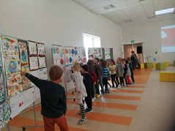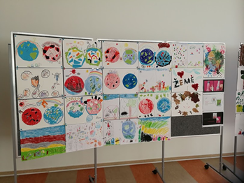

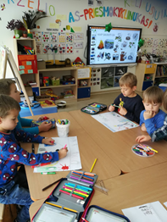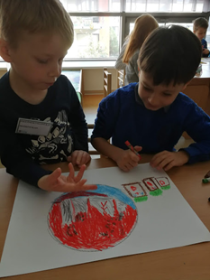

„Vyšniukai“ (5–6 m.)
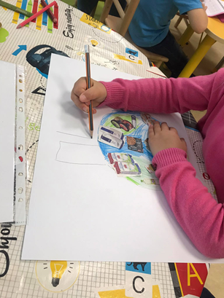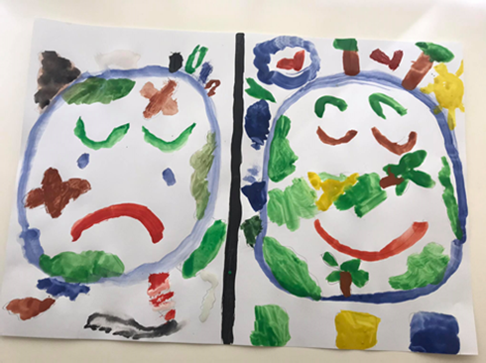

„Slyvukai“ (3–4 m.)

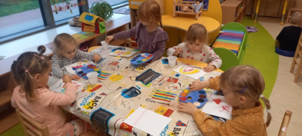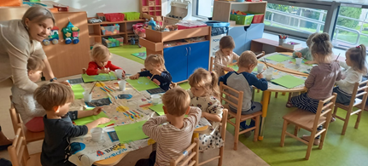

Plakatų parodoje Vytenis: ,,Žemė, bet ji kaip pica, nes man patinka.“
Apie darbelį iš kamštelių Vytenis: ,,Kaip uogos, o kita žemė kaip gėlytė.“

„Avietėlės“ (3–4 m.)

Naudodami antrines žaliavas, kūrėme plakatą gamtos šiukšlintojams. Su vaikais pirmiausia išsiaiškinome, ką reiškia tinkamas ir netinkamas elgesys. Vaikai pateikė savo matytų ar žinomų iš tėvelių, senelių, auklėtojų pasakojimų netinkamo elgesio gamtoje pavyzdžių. Vienas iš vaikų įvardytų netinkamo elgesio gamtoje pavyzdžių, žinoma, buvo šiukšlinimas. Todėl vaikai tikrai labai aktyviai ir sąmoningai kūrė plakatus – „laiškus“ gamtos šiukšlintojams.

